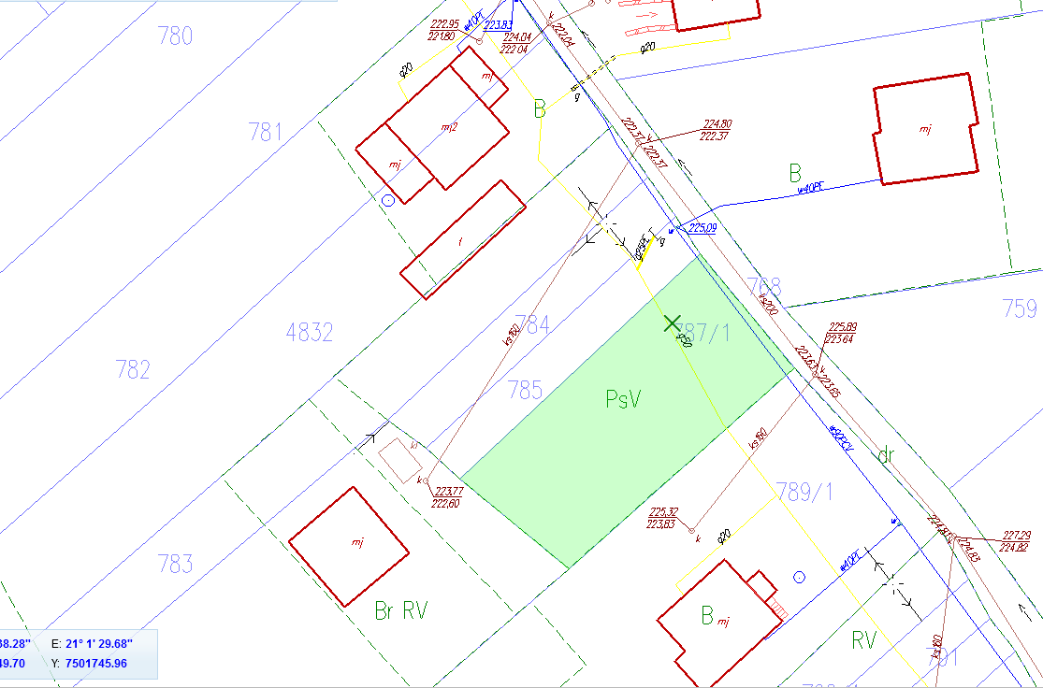
Lokalizacja: działka nr 787/1 połozona w miejscowości Wąchock przy ulicy Polnej.
Kolorem zielonym zaznaczono działkę nr 787/1 będąca przedmiotem przetargu.
Zamieszczone zdjęcie ma charakter poglądowy.
Wykorzystano mapy pobrane ze strony starachowice.geoportal2.pl .

